Nama: AJEWINATA
Nim: 240306009

FUNGSI KEANGGOTAAN VARIABEL USIA MENGGUNAKAN FUNGSI SEGITIGA (TRIANGLE)
A. Rumus Fungsi Keanggotaan Segitiga
Fungsi keanggotaan segitiga digunakan untuk menentukan derajat keanggotaan suatu usia terhadap kategori tertentu. Rumus yang digunakan adal
$$μ\left(x\right)=\left\{\begin{matrix}0 & x≤a \\ \frac{x−a}{b−a} & a≤x≤b \\ \frac{c−x}{c−b} & b≤x≤c \\ 0 & x≥c\end{matrix}\right.$$

Keterangan:
- x = nilai usia
- a = batas bawah
- b = nilai Tengah/ puncak
- c = batas bawah
- μ(x) = derajat keanggotaan dengan nilai 0 sampai 1
B. Perhitungan Fungsi Keanggotaan
- Bayi/ Anak Usia Dini (0-5 Tahun)
Rentang usia bayi/ anak usia dini adalah 0-5 tahun
Titik segitiga:
$$\left(a,b, c\right) = \left(0, 2.5, 5\right)$$

Maka fungsi keanggotaanya adalah:

$$μ_{Bayi}\left(x\right)=\left\{\begin{matrix}0 & x≤0 \\ \frac{x−0}{2.5−0} & 0≤x≤2.5 \\ \frac{5−x}{5−2.5} & 2.5≤x≤5 \\ 0 & x≥5\end{matrix}\right.$$
Contoh perhitungan untuk usia 1 tahun:

$$μ_{Bayi}\left(1\right) = \frac{1 − 0}{2.5 − 0}$$
$$= \frac{1}{2.5} =0.4$$
Jadi, derajat keanggotaan usia 1 tahun sebagai Bayi adalah:
$$μ_{Bayi}\left(1\right)=0.4$$

- Anak – anak (6-11 Tahun)
Rentang usia anak-anak adalah 6-11 tahun
Titik segitiga:

$$\left(a,b, c\right) = \left(6, 8.5, 11\right)$$
Maka:
$$μ_{Anak}\left(x\right)=\left\{\begin{matrix}0 & x≤6 \\ \frac{x−6}{8.5−6} & 6≤x≤8.5 \\ \frac{11−x}{11−8.5} & 8.5≤x≤11 \\ 0 & x≥11\end{matrix}\right.$$
Contoh perhitungan untuk usia 7 tahun:
$$μ_{Anak }\left(7\right)= \frac{7 − 6}{8.5 − 6}$$
$$= \frac{1}{2.5}=0.4$$
Jadi:
$$μ_{Anak}\left(7\right)=0.4$$

- Remaja (10-19 Tahun)
Rentang usia remaja adalah 10-19 tahun.
Titik Segitiga:
$$\left(a,b, c\right) = \left(10, 14.5, 19\right)$$

Maka:
$$μ_{Remaja}\left(x\right)=\left\{\begin{matrix}0 & x≤10 \\ \frac{x−10}{14.5−10} & 10≤x≤14.5 \\ \frac{19−x}{19−14.5} & 14.5≤x≤19 \\ 0 & x≥19\end{matrix}\right.$$
Contoh perhitungan untuk usia 17 tahun:
$$μ_{Remaja}\left(12\right)=\frac{12 − 10}{14.5 −10}$$
$$=\frac{2}{4.5}=0.44$$

Contoh perhitungan untuk usia 12 tahun:

$$μ_{Remaja }\left(12\right)=\frac{12−10}{14.5−10}$$
$$=\frac{2}{4.5}=0.44$$
Jadi:
$$μ_{Remaja}\left(12\right)=0.44$$

- Pemuda (15-24 Tahun)
Rentang usia pemuda adalah 15-24 tahun
Titik segitiga:
$$\left(a,b, c\right) = \left(15, 19.5, 24\right)$$
Maka:
$$μ_{Pemuda}\left(x\right)=\left\{\begin{matrix}0 & x≤15 \\ \frac{x−15}{19.5−15} & 15≤x≤19.5 \\ \frac{24−x}{24−19.5} & 19.5≤x≤24 \\ 0 & x≥24\end{matrix}\right.$$

Contoh perhitungan untuk usia 17 tahun:
$$μ_{Pemuda}\left(17\right)=\frac{17−15}{19.5−15}$$
$$=\frac{2}{4.5}=0.44$$

Jadi:
$$μ_{Pemuda}\left(17\right)=0.44$$

- Dewasa (20-65 Tahun)
Rentang usia dewasa adalah 20-65 tahun.
Titik segitiga:
$$\left(a,b, c\right) = \left(20, 42.5, 65\right)$$

Maka:
$$μ_{Dewasa}\left(x\right)=\left\{\begin{matrix}0 & x≤20 \\ \frac{x−20}{42.5−20} & 20≤x≤42.5 \\ \frac{65−x}{65−42.5} & 42.5≤x≤65 \\ 0 & x≥65\end{matrix}\right.$$

Contoh perhitungan untuk usia 30 tahun:
$$μ_{Dewasa}\left(30\right)=\frac{30−20}{42.5−20}$$
$$=\frac{10}{22.5}=0.44$$

Contoh perhitungan untuk usia 30 tahun:
$$μ_{Dewasa​}\left(30\right)=\frac{30−20}{42.5−20}$$
$$=\frac{10}{22.5}=0.44$$
Jadi:
$$μ_{Dewasa​}\left(30\right)=0.44$$

- Lanjut usia (eldery/lansia)
Pada soal tidak dicantumkan batas usia lansia. Oleh karena itu, pada perhitungan ini saya gunakan asumsi usia lansia adalah 60-80 tahun.
Titik segitiga:
$$\left(a,b, c\right) = \left(60, 70, 80\right)$$
Maka:
$$μ_{Lansia}\left(x\right)=\left\{\begin{matrix}0 & x≤60 \\ \frac{x−60}{70−60} & 60≤x≤70 \\ \frac{80−x}{80−70} & 70≤x≤80 \\ 0 & x≥80\end{matrix}\right.$$

Contoh perhitunggan untuk usia 65 tahun:
$$μ_{Lansia}\left(65\right)=\frac{65−60}{70−60}$$
$$=\frac{5}{10}=0,5$$
Jadi:
$$μ_{Lansia}\left(65\right)=0.5$$

C. Tabel Titik Fungsi Keanggotaan
No | Kategori Usia | Rentang Usia | Titik segitiga (a, b, c)
1 | Bayi/ Anak Usia dini | 0-5 tahun | (0, 2.5, 5)
2 | Anak-anak | 6-11 tahun | (6, 8.5, 11)
3 | remaja | 10-19 tahun | (10, 14.5, 19)
4 | pemuda | 15-24 tahun | (15, 19.5, 24)
5 | dewasa | 20-65 tahun | (20, 42.5, 65)
6 | Lanjut usia | 60-80 tahun | (60, 70, 80)

D. Grafik
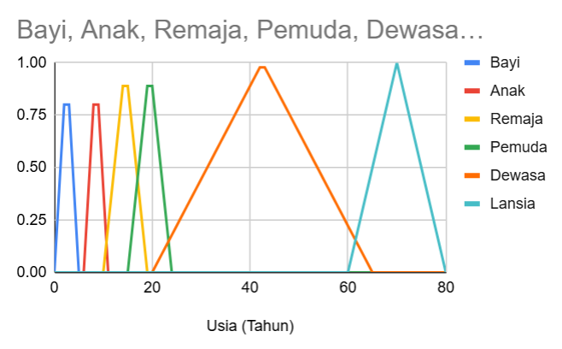
Keterangan Grafik:
Sumbu X = Usia (Tahun), Dari 0 sampai 80
Sumbu Y = Derajat Keanggotaan (μ), dari 0 sampai 1
Setiap kategori mempunyai bentuk segitiga sesuai titik (a, b, c)
Link excel grafik:
https://docs.google.com/spreadsheets/d/1VRVzCa1n3JC8jGmc2qajtZe-0rBGhXg0AHIRpH-BkCc/edit?usp=sharing

